  مراقبت مادران گروه هدف در کداميک از موارد ذيل طبق دستورالعمل انجام شده است؟ (4امتیاز)

* مراقبت پيش از بارداري در موعد مقرر انجام و در سامانه ثبت شده ؟ (2 امتیاز)

1. از سربرگ آبی رنگ / فرم ها/ لیست فرم های ثبت شده/ انتخاب فرم پیش بارداری (در بخش نوع فرم)/ انتخاب کارشناس( ماما)/ انتخاب بازه زمانی/ جستجو

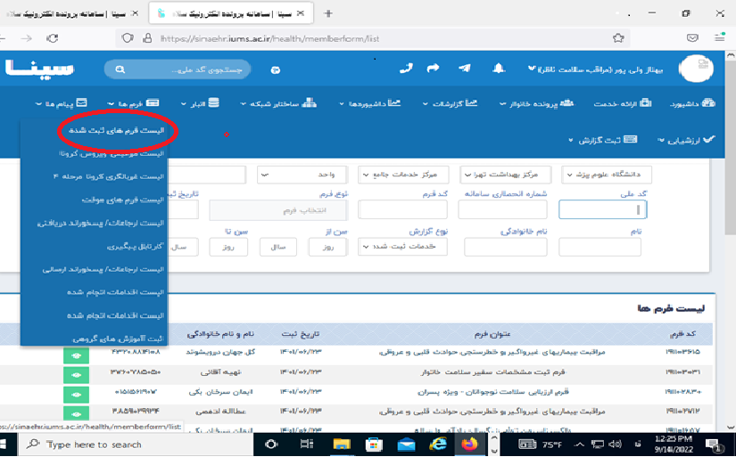

**مرحله 1**

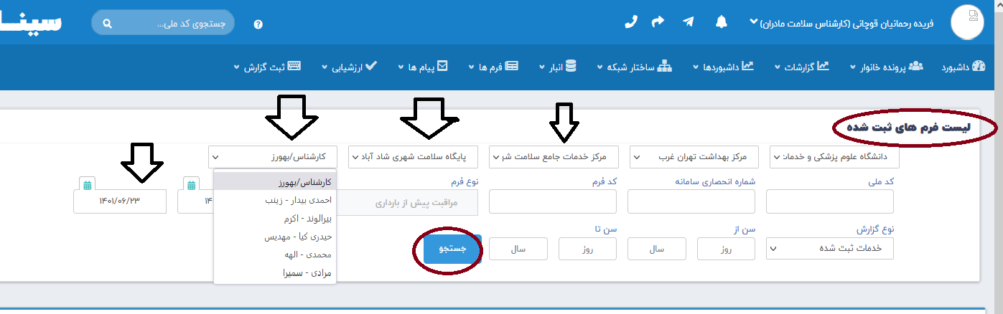

**مرحله** 2

1. ( نحوه نظارت و پایش فرم ثبت شده): فرم مورد نظر را باز کرده و تمام آیتم های فرم را طبق دستورالعمل بررسی کنید .حتما تاریخ پیگیری مراجعه بعدی را از بخش پیگیری و از بخش ارجاعات ، ارجاع به پزشک یا کارشناس تغذیه ( در صورت نیاز ) بررسی نمایید سپس از سربرگ بالای فرم نظارت و پایش را باز کرده و طبق تصویر مرحله 3 و مرحله 4 متن نظارت و پایش را ثبت نمایید.

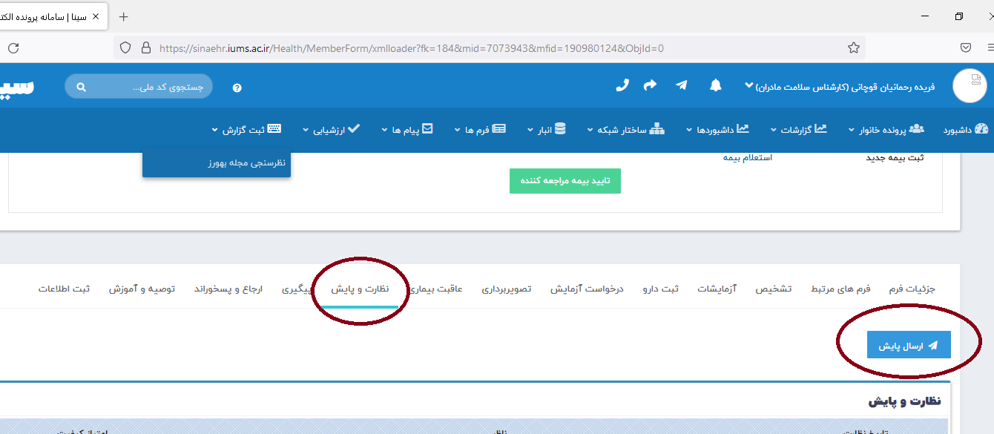

مرحله 3

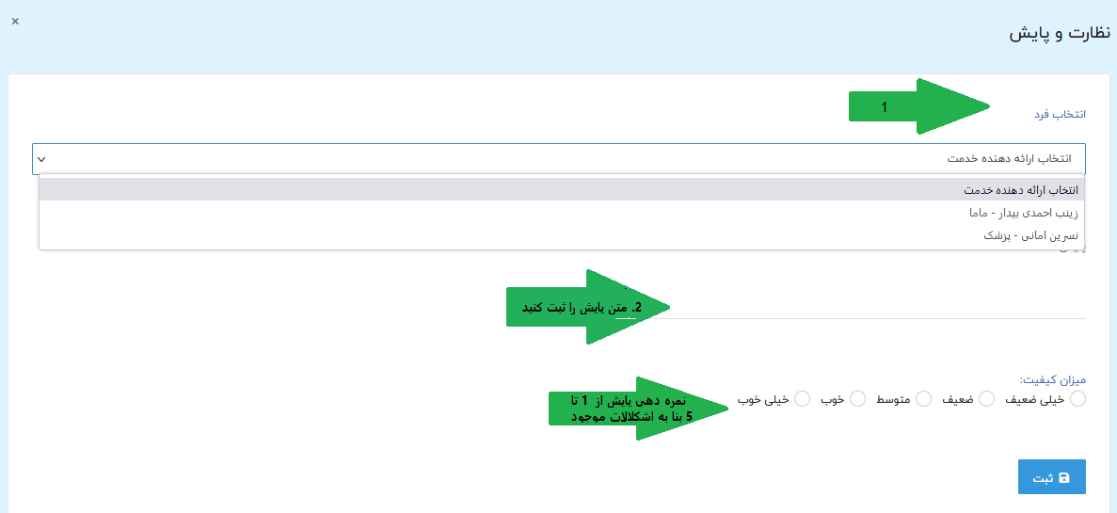

مرحله **4**

1. سرپرست و مراقب ناظر می توانند برای هر کدام از مراقبین سلامت مراحل فوق را اجرا کرده و بدین ترتیب حداقل **2** پرونده پیش بارداری را بررسی نماید و امتیاز چک لیست را ثبت کند.

نحوه بررسی پرونده مادران باردار تحت پوشش:

1. از قسمت داشبورد ها/ داشبورد مادران باردار/ انتخاب واحد / انتخاب سن بارداری 0 -42 هفته / جتسجو/ انتخاب دو مورد پرونده مادر باردار

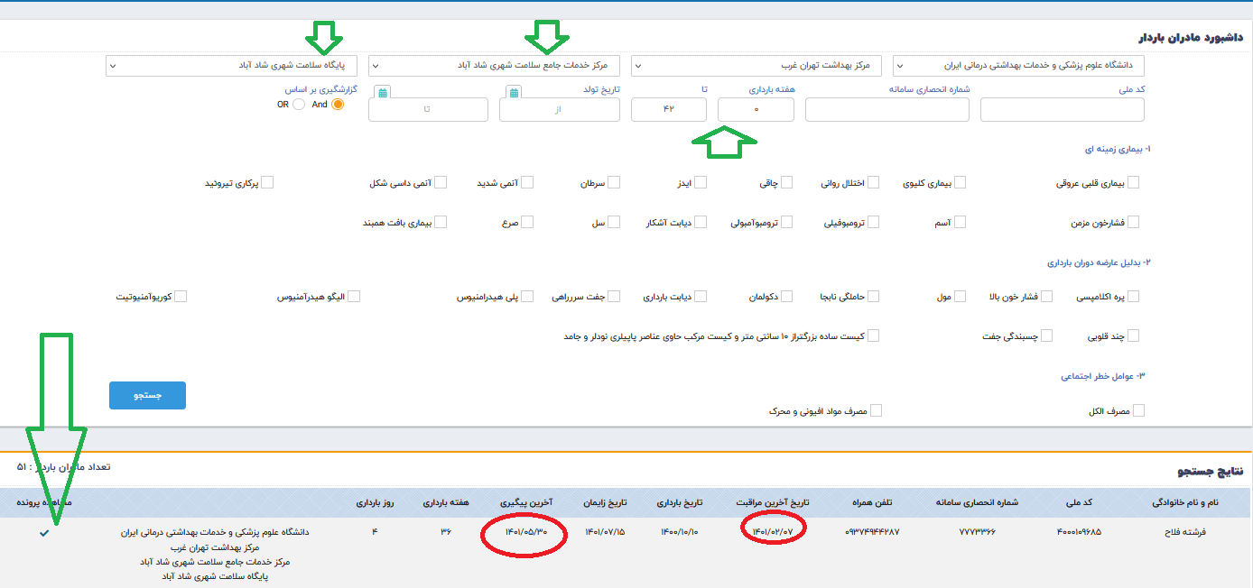

موارد مورد بررسی در پرونده مادران:

1. مشاهده تاریخ آخرین مراقبت مادر در داشبورد مادران ( که در نیمه اول بارداری حداقل دوماه پیش و در نیمه دوم بارداری بیش از یک ماه نباید گذشته باشد).
2. مشاهده آخرین پیگیری مادر در داشبورد مادران که نباید تاریخ خیلی دور باشد و مربوط به یکماه گذشته باشد.( با توجه به غربالگری کرونای ماهیانه)
3. در داشبورد مادران حتما تلفن مادر ثبت شده باشد.
4. از بخش مشاهده پرونده، پرونده مادر را باز کرده، فرم متناسب با سن بارداری داشته باشد. فرم مراقبت پزشک در بارداری داشته باشد. فرم ثبت آزمایشات مادر کامل باشد. ارزیابی ترمبو آمبولی و کاردیومیوپاتی در صورت نیاز. ( همه موارد منطبق بر بوکلت مادران).
5. هر کدام از موارد بند 4 در پرونده مادر مشاهده نشد بخش ارجاعات و پیگیری ها ی فرم بررسی شده و ماما پیگیری لازم و ارجاعات لازم را انجام داده باشد.
6. پایشگر باید دقت کند اگر در آزمایشات یا شرح مادر باردار یکی از موارد مراقبت ویژه نظیر دیابت، فشارخون و ... دید، منطبق بر بوکلت تعداد مراقبتها و پیگیری نتیجه پسخوراند متخصص و ثبت پسخوراند متخصص را در پرونده مادر بررسی و نمره نظارت پایش را برای تکمیل کننده فرم ثبت نماید.

• پزشک مادران باردار طبق دستور عمل مراقبت کرده است؟ ( 2 امتیاز)

1. از قسمت فرم ها/ لیست فرم های تکمیل شده/ انتخاب فرم مراقبت پزشک در بارداری/ انتخاب نام پزشک/ جستجو/ بازکردن فرم و بررسی تمام آیتم های فرم و دقت پزشک به مراقبت ویزه بودن یا نبودن مادر ( اقدام منطبق بر بوکلت مادران)/
2. پایشگر محترم، از بخش نظارت و پایش مطابق تصاویر فوق به پزشک تکمیل کننده فرم نمره پایش دهید.

در خصوص شاخص های برنامه سلامت مادران کدامیک از اقدامات ذیل انجام شده است؟ (4 امتیاز)

* استخراج شاخص های برنامه به صورت فصلی ( 1 امتیاز)
* بررسی شاخص ها با حضور پزشک و مسئول پایگاه ( 1 امتیاز)
* شناسایی شاخص های بحرانی و طراحی مداخله. (1 امتیاز)
* نظارت بر اجرای فعالیت های مداخله ای(1 امتیاز)
* هیچکدام (0امتیاز)

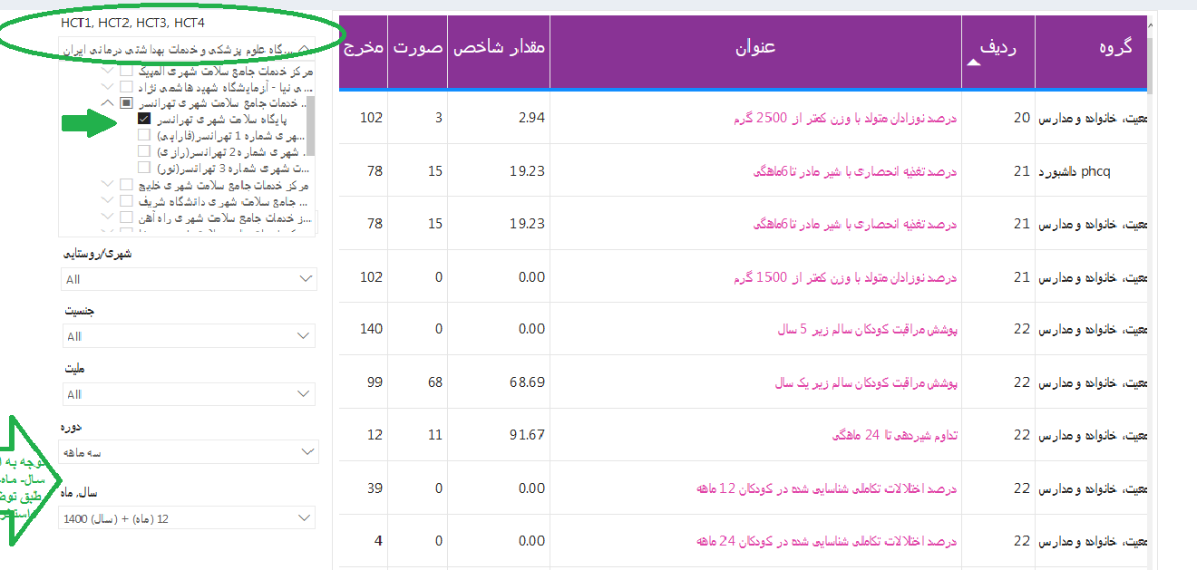

شاخص های مادران

|  |  |  |
| --- | --- | --- |
| **مادران** | **درصد مراقبت پیش از بارداری در زنان زایمان کرده** | **گزارشات/پنل شاخص سلامت/درج بازه زمانی مورد نظر( ابتدا تعیین سال سپس تعیین دوره سپس تعیین آخرین ماه مثلا ماه 3یعنی خرداد، ماه 6( شهریور، ) و ..) پوشش مراقبت پیش بارداری** |
| **درصد زنان زایمان کرده که در بارداری حداقل یک بار مراقبت شده اند** | **گزارشات/پنل شاخص سلامت/درج بازه زمانی مورد نظر( ابتدا تعیین سال سپس تعیین دوره سپس تعیین آخرین ماه مثلا ماه 3یعنی خرداد، ماه 6( شهریور، ) و ..) پوشش حداقل یکبار مراقبت در بارداری** |
| **درصد مادرانی که مراقبت اول (هفته 6 تا 10) را دریافت کرده اند** | **گزارشات/پنل شاخص سلامت/درج بازه زمانی مورد نظر( ابتدا تعیین سال سپس تعیین دوره سپس تعیین آخرین ماه مثلا ماه 3یعنی خرداد، ماه 6( شهریور، ) و ..) درصد مراقبت به موقع(6-10هفته)** |
| **درصد مادرانی که مراقبت بارداری را متناسب با سن حاملگی دریافت کرده اند** | **گزارشات/پنل شاخص سلامت/درج بازه زمانی مورد نظر( ابتدا تعیین سال سپس تعیین دوره سپس تعیین آخرین ماه مثلا ماه 3یعنی خرداد، ماه 6( شهریور، ) و ..)پوشش مراقبت های متناسب با سن بارداری** |
| **درصد مادرانی که مراقبت پس از زایمان را دریافت کرده اند (حداقل دو بار)**  **توضیح: این شاخص فقط در بازه زمانی سه ماهه قابل استخراج است و 6ماهه و 9ماهه و یکساله محاسبه نمی شود.** | **گزارشات/پنل شاخص سلامت/درج بازه زمانی مورد نظر( ابتدا تعیین سال سپس تعیین دوره سپس تعیین آخرین ماه مثلا ماه 3یعنی خرداد، ماه 6( شهریور، ) و ..)پوشش حداقل دو بار مراقبت پس از زایمان** |
| **تعداد تشکیل پرونده پیش از بارداری** | **داشبوردها/ داشبورد پایش سلامت / فیلتر های گزارش/فرم ها /فرم پیش از بارداری /چارت بدون تکرار / تاریخ تکمیل( بازه زمانی مورد نظر)/ گزارش** |
| **تعداد تشکیل پرونده بارداری** | **داشبورد ها/ داشبورد پایش سلامت / فیلتر های گزارش/فرم ها /انتخاب فرم شروع بارداری /چارت بدون تکرار / تاریخ تکمیل ( بازه زمانی مورد نظر)/ گزارش** |
| **تعداد کل زنان زایمان کرده** | **داشبوردها / داشبورد پایش سلامت / گزارشات ذخیره شده ( نماد کتابچه در نوار ابزار آبی رنگ بالا)/ مادران / تعداد افرادی که فرم پس از زایمان برایشان تکمیل شده است/ انتخاب فیلتر/ تعیین تاریخ( بازه زمانی) / ]چارت بدون تکرار/ گزارش** |
| **جمعیت مادران باردار** | **داشبوردها / داشبورد مادران باردار / درج هفته 6 الی 42 بارداری/ جستجو** |
| **تعداد مرگ مادر باردار** | **گزارش ستاد شبکه و یا اطلاع یافتن پرسنل مرکز در طی پیگیری ها از مادران تحت**  **آن مرکز یا پایگاه**  واجدين شرايط مراقبت پيش از بارداري توسط ماما مراقبت و برای معاینه پزشک ارجاع شده اند (2 امتیاز) مشاهده لیست مشاوره فرزند آوری  آیا مادران باردار مورد انتظار شناسایی شده اند؟ (2 امتیاز) از داشبورد سامانه یا تعداد مادران فعلی=12/7 کودکان زیر یکسال  تعیین شاخص تعداد تشکیل پرونده بادرارسی مطابق جدول فوق و مقایسه با عدد برآورد شده طبق فرمول فوق |